Робота №4
Логічні схеми та функції
Грищенко Ю.

Мета роботи:
- Дослідження структури та алгоритмів роботи асинхронних та синхронних тригерів.
- Дослідження функцій переходу та збудження основних типів тригерів
- Дослідження можливості взаємозаміни тригерами різних типів

Завдання 1:
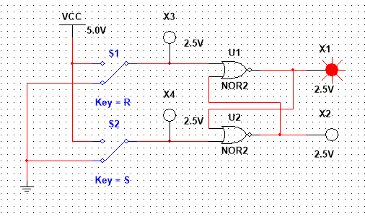
- При поданні сигналів R = 1, S = 0 тригер встановлюється в стан Q = 0 (X1 = Q = 0, X2 = Q = 1)
- При R = 0, S = 0 тригер зберігає попередній стан Q = 0
- При R = 0, S = 1 тригер встановлюється в стан Q = 1 (X1 = 1, X2 = 0)
- При R = 0, S = 0 тригер зберігає попередній стан Q = 1
Можна побудувати таблицю збудження:
Q(n - 1) | Q(n) | R | S
0 | 0 | x | 0
0 | 1 | 0 | 1
1 | 0 | 1 | 0
1 | 1 | 0 | x

Завдання 2. Дослідження RS-тригера

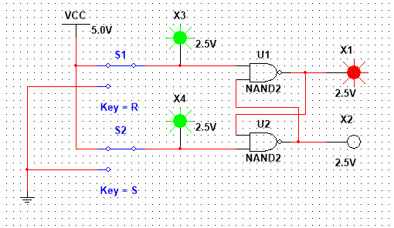
- S = 1, R = 0 => тригер переходить в стан Q = 0 (X2 = Q = 1, X1 = Q = 0)
- S = 1, R = 1 => тригер зберігає стан Q = 0
- S = 0, R = 1 => тригер переходить в стан Q = 1 (X2 = Q = 0, X1 = Q = 1)
- S = 1, R = 1 => тригер зберігає стан Q = 1

Q(n - 1) | Q(n) | R | S
0 | 0 | 1 | x
0 | 1 | 1 | 0
1 | 0 | 0 | 1
1 | 1 | 1 | x

Завдання 3. Дослідження JK-тригера
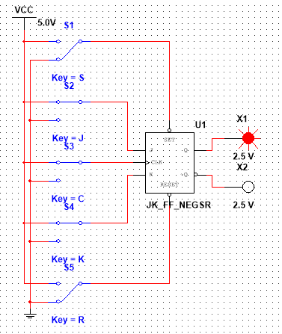
- S = 0, R = 1 => тригер перетворюється в стан Q = 1 незалежно від інших входів
- S = 1, R = 0 => тригер перетворюється в стан Q = 0 незалежно від інших входів
- S = 1, R = 1 => маємо таблицю збудження (при спаді сигналу C):
Q(n-1) | Q(n) | J | K
0 | 0 | 0 | x
0 | 1 | 1 | x
1 | 0 | x | 1
1 | 1 | x | 0
(табл. 4.4 неправильна?)
Бачимо, що при Q = 0 наступний стан залежить від значення J, при Q = 1 наступний стан залежить від K.
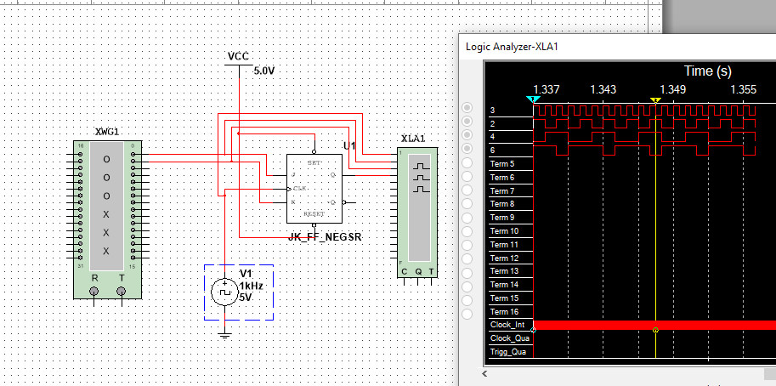
Завдання 4. Дослідження JK-тригера в лічильному режимі (Т-тригер)
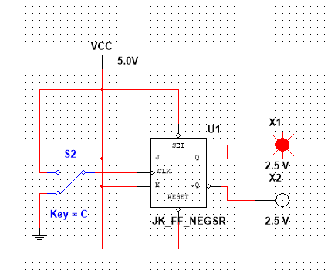
При перемиканні C зі значення 0 в 1, стан Q змінюється на протилежний.

Дійсно, з таблиці завдання 3 видно, що при J = K = 1, Q(n) = Q(n – 1)

Завдання 5. Дослідження JK-тригера, побудованого на основі логічних елементів.
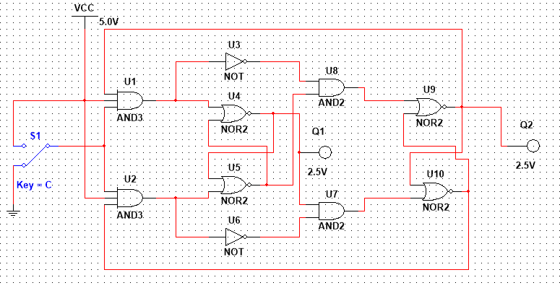

t | 0 | 1 | 2 | 3 | 4 | 5 | 6 | 7 | 8 | 9
C | 0 | 1 | 0 | 1 | 0 | 1 | 0 | 1 | 0 | 1
Q1 | 1 | 0 | 0 | 1 | 1 | 0 | 0 | 1 | 1 | 0
Q2 | 1 | 1 | 0 | 0 | 1 | 1 | 0 | 0 | 1 | 1

JK-тригер працює в режимі лічильника, зміна значень C змінює стан Q на протилежний. При цьому Q2 набуває нового значення на спаді сигналу, а Q1 на зростанні.

Якщо позначити Q1 = Q, то схема працює ідентично схемі в завданні 4.

6. Дослідження D-тригера
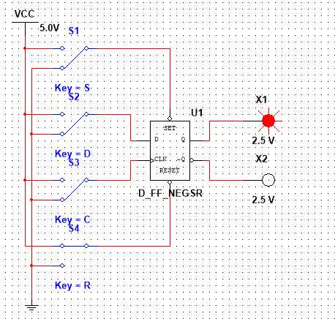
- S = 0, R = 1 => Q = 1 незалежно від стану інших входів
- S = 1, R = 0 => Q = 0 незалежно від стану інших входів
- S = 1, R = 1 => маємо таблицю функції збудження:
Q(n-1) | Q(n) | D
0 | 0 | 0
0 | 1 | 1
1 | 0 | 0
1 | 1 | 1
t | 0 | 1 | 2 | 3 | 4 | 5 | 6 | 7 | 8 | 9 | 10 | 11 | 12
C | 0 | 1 | 0 | 0 | 1 | 0 | 0 | 1 | 0 | 0 | 1 | 0 | 0
D | 0 | 0 | 0 | 1 | 1 | 1 | 0 | 0 | 0 | 1 | 1 | 1 | 0
Q | 0 | 0 | 0 | 0 | 1 | 1 | 1 | 0 | 0 | 0 | 1 | 1 | 1

Видно, що Q прирівнюється до D при подачі імпульсу на вході C.

7. Дослідження роботи D-тригера в лічильному режимі
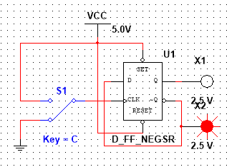
t | 0 | 1 | 2 | 3 | 4 | 5 | 6 | 7
C | 1 | 0 | 1 | 0 | 1 | 0 | 1 | 0
Q | 0 | 0 | 1 | 1 | 0 | 0 | 1 | 1

Працює аналогічно JK-тригеру в лічильному режимі, отже в цій схемі їх можна взаємозаміняти.

Висновки.
- Ми дослідили структури та алгоритми роботи асинхронних (JK, D) та синхронних (RS) тригерів.
- Ми дослідили функції переходу та збудження основних типів тригерів, зобразили їх у формі таблиць та графіків.
- Ми дослідили можливості взаємозаміни тригерів різних типів на прикладі лічильного режиму (Т-тригера)

